Informácie o účtovnej jednotke

Založenie spoločnosti
Spoločnosť Menzolit-Fibron Automotive s.r.o. (ďalej len „Spoločnosť“) bola založená zakladateľskou listinou spísanou 3. decembra 2001 formou notárskej zápisice č. N 1028/01, Nz 974/01 a do Obchodného registra bola zapísaná 1. januára 2002 (Obchodný register Okresného súdu v Trnave, oddiel Sro, vložka č. 13179/T) pod identifikačným číslom organizácie (IČO): 36 246 824 a pod názvom Menzolit-Fibron Automotive. Dňa 3. augusta 2007 zmenila obchodné meno na POLYTEC Composites Slovakia s.r.o.

Hlavnými činnosťami Spoločnosti sú:
- výroba a predaj dielov montovaných zostáv a systémov z umelých hmôt a kovov,
- obchodná a sprostredkovateľská činnosť s komoditami súvisiacimi s výrobnou činnosťou spoločnosti.

Počet zamestnancov
Údaje o počte zamestnancov za bežné účtovné obdobie a bezprostredne predchádzajúce účtovné obdobie sú uvedené v nasledujúcom prehľade:

Údaje o neobmedzenom ručení
Spoločnosť nie je neobmedzene ručiacim spoločníkom v iných spoločnostiach podľa § 56 ods. 5 Obchodného zákonníka.

Právny dôvod na zostavenie účtovnej závierky
Účtovná závierka Spoločnosti k 31. decembru 2014 je zostavená ako riadna účtovná závierka podľa § 17 ods. 6 zákona NR SR č. 431/2002 Z. z. o účtovníctve za účtovné obdobie od 1. januára 2014 do 31. decembra 2014.

Dátum schválenia účtovnej závierky za predchádzajúce účtovné obdobie
Účtovná závierka Spoločnosti k 31. decembru 2013, za predchádzajúce účtovné obdobie, bola schválená valným zhromaždením Spoločnosti 30. apríla 2014.

Zverejnenie účtovnej závierky za predchádzajúce účtovné obdobie
Účtovná závierka Spoločnosti k 31. decembru 2013 bola uložená do registra účtovných závierok 29. apríla 2013.

Schválenie audítora
Valné zhromaždenie dňa 7.11.2014 schválilo spoločnosť KPMG Slovensko spol. s r.o. ako audítora na overenie účtovnej závierky za účtovné obdobie od 1. januára 2014 do 31. decembra 2014.

Informácie o orgánoch účtovnej jednotky

Konatelia Alfred Kollros (do 8. decembra 2014)
Ralf Drees (od 8. decembra 2014)
Ing. Štefan Čuvala

informácie o spoločníkoch účtovnej jednotky

Štruktúra spoločníkov k 31. decembru 2014 je takáto:

Informácie o konsolidovanom celku

Materská spoločnosť PT Beteiligungs GmbH so sídlom v Hörschingu, Rakúsko, nezostavuje konsolidovanú účtovnú závierku. Patrí ku koncernu Polytec Holding AG a je zahrnutá v konsolidovanej účtovnej závierke Polytec Holding AG, so sídlom na Linzer Strasse 50, Hörsching 4063, Rakúsko, kde ju možno aj dostať.

Informácie o účtovných zásadách a účtovných metódach

- Východiská pre zostavenie účtovnej závierky
Účtovná závierka bola zostavená za predpokladu nepretržitého trvania Spoločnosti (going concern).

Účtovné metódy a všeobecné účtovné zásady boli účtovnou jednotkou konzistentne aplikované. K 31. decembru 2014 sa zmenila štruktúra súvahy a výkazu ziskov a strát. Zmena si vyžiadala aj preradenie položiek v súvahe a vo výkaze ziskov a strát za predchádzajúce účtovné obdobie podľa novej štruktúry výkazov. Zmena nemala žiadny vplyv na výsledok hospodárenia bežného účtovného obdobia, ani na výsledok hospodárenia minulých rokov.

V účtovnom období 2014 Spoločnosť nevykonala žiadne opravy významných chýb minulých období.

- Dlhodobý nehmotný majetok a dlhodobý hmotný majetok
Dlhodobý majetok nakupovaný sa oceňuje obstarávacou cenou, ktorá zahŕňa cenu obstarania a náklady súvisiace s obstaraním (clo, prepravu, montáž, poistné a pod.).

Súčasťou obstarávacej ceny dlhodobého hmotného majetku nie sú úroky z cudzích zdrojov ani realizované kurzové rozdiely, ktoré vznikli do momentu uvedenia dlhodobého majetku do používania.

Súčasťou obstarávacej ceny dlhodobého nehmotného majetku nie sú úroky z cudzích zdrojov, ktoré vznikli do momentu zaradenia dlhodobého nehmotného majetku do používania.

Dlhodobý majetok vytvorený vlastnou činnosťou sa oceňuje vlastnými nákladmi. Vlastnými nákladmi sú všetky priame náklady vynaložené na výrobu alebo inú činnosť a nepriame náklady, ktoré sa vzťahujú na výrobu alebo inú činnosť.

Odpisy dlhodobého nehmotného majetku sú stanovené vychádzajúc z predpokladanej doby jeho používania a predpokladaného priebehu jeho opotrebenia. Odpisovať sa začína prvým dňom mesiaca nasledujúceho po uvedení dlhodobého majetku do používania. Drobný dlhodobý nehmotný majetok, ktorého obstarávacia cena (resp. vlastné náklady) je 2 400 EUR a nižšia, sa odpisuje jednorazovo pri uvedení do používania. Predpokladaná doba používania, metóda odpisovania a odpisová sadzba sú uvedené v nasledujúcej tabuľke:

 |  | Predpokladaná |  | Metóda |  | Ročná odpisová
 |  | doba používania  v rokoch |  | odpisovania |  | sadzba v %
Softvér |  | 4 |  | lineárna |  | 25
Drobný dlhodobý nehmotný majetok |  | rôzna |  | jednorazový odpis |  | 100

Odpisy dlhodobého hmotného majetku sú stanovené vychádzajúc z predpokladanej doby jeho používania a predpokladaného priebehu jeho opotrebenia. Odpisovať sa začína prvým dňom mesiaca nasledujúceho po uvedení dlhodobého majetku do používania. Drobný dlhodobý hmotný majetok, ktorého obstarávacia cena (resp. vlastné náklady) je 1 700 EUR a nižšia, sa odpisuje jednorazovo pri uvedení do používania. Pozemky sa neodpisujú.

Predpokladaná doba používania, metóda odpisovania a odpisová sadzba sú uvedené v nasledujúcej tabuľke:

 |  | Predpokladaná |  | Metóda |  | Ročná odpisová
 |  | doba používania v rokoch |  | odpisovania |  | sadzba v %
Stavby |  | 20 až 40 |  | lineárna |  | 2,5 až 5
Stroje, prístroje a zariadenia |  | 5 až 15 |  | lineárna |  | 6,67 až 20
Dopravné prostriedky |  | 5 až 10 |  | lineárna |  | 10 až 20
Drobný dlhodobý hmotný majetok |  | rôzna |  | jednorazový odpis |  | 100

- Zásoby
Zásoby sa oceňujú nižšou z nasledujúcich hodnôt: obstarávacou cenou (nakupované zásoby) alebo vlastnými nákladmi (zásoby vytvorené vlastnou činnosťou) alebo čistou realizačnou hodnotou.

Obstarávacia cena zahŕňa cenu zásob a náklady súvisiace s obstaraním (clo, prepravu, poistné, provízie, skonto a pod.). Úroky z cudzích zdrojov nie sú súčasťou obstarávacej ceny. Nakupované zásoby sa oceňujú váženým aritmetickým priemerom z obstarávacích cien.

Vlastné náklady zahŕňajú priame náklady (priamy materiál, priame mzdy a ostatné priame náklady) a časť nepriamych nákladov bezprostredne súvisiacich s vytvorením zásob vlastnou činnosťou (výrobná réžia). Výrobná réžia sa do vlastných nákladov zahŕňa v závislosti od stupňa rozpracovanosti týchto zásob. Správna réžia a odbytové náklady nie sú súčasťou vlastných nákladov. Súčasťou vlastných nákladov nie sú úroky z cudzích zdrojov.

Čistá realizačná hodnota je predpokladaná predajná cena znížená o predpokladané náklady na ich dokončenie a o predpokladané náklady súvisiace s ich predajom.

Zníženie hodnoty zásob sa upravuje vytvorením opravnej položky.

- Pohľadávky
Pohľadávky pri ich vzniku sa oceňujú ich menovitou hodnotou; postúpené pohľadávky a pohľadávky nadobudnuté vkladom do základného imania sa oceňujú obstarávacou cenou vrátane nákladov súvisiacich s obstaraním. Toto ocenenie sa znižuje o pochybné a nevymožiteľné pohľadávky.

- Peňažné prostriedky a ceniny
Peňažné prostriedky a ceniny sa oceňujú ich menovitou hodnotou. Zníženie ich hodnoty sa vyjadruje opravnou položkou.

- Náklady budúcich období a príjmy budúcich období
Náklady budúcich období a príjmy budúcich období sa vykazujú vo výške, ktorá je potrebná na dodržanie zásady vecnej a časovej súvislosti s účtovným obdobím.

- Rezervy
Rezervy sú záväzky s neurčitým časovým vymedzením alebo výškou; tvoria sa na krytie známych rizík alebo strát z podnikania. Oceňujú sa v očakávanej výške záväzku.

- Záväzky
Záväzky pri ich vzniku sa oceňujú menovitou hodnotou. Záväzky pri ich prevzatí sa oceňujú obstarávacou cenou. Ak sa pri inventarizácii zistí, že suma záväzkov je iná ako ich výška v účtovníctve, uvedú sa záväzky v účtovníctve a v účtovnej závierke v tomto zistenom ocenení.

- Odložené dane
Odložené dane (odložená daňová pohľadávka a odložený daňový záväzok) sa vzťahujú na:
- dočasné rozdiely medzi účtovnou hodnotou majetku a účtovnou hodnotou záväzkov vykázanou v súvahe a ich daňovou základňou,
- možnosť umorovať daňovú stratu v budúcnosti, ktorou sa rozumie možnosť odpočítať daňovú stratu od základu dane v budúcnosti,
- možnosť previesť nevyužité daňové odpočty a iné daňové nároky do budúcich období.

- Výdavky budúcich období a výnosy budúcich období
Výdavky budúcich období a výnosy budúcich období sa vykazujú vo výške, ktorá je potrebná na dodržanie zásady vecnej a časovej súvislosti s účtovným obdobím.

- Prenájom (lízing)
Majetok prenajatý na základe operatívneho prenájmu vykazuje ako svoj majetok jeho vlastník, nie nájomca.

Finančný prenájom je obstaranie dlhodobého hmotného majetku na základe nájomnej zmluvy s dojednaným právom kúpy prenajatej veci za dohodnuté platby počas dohodnutej doby nájmu. Majetok prenajatý formou finančného prenájmu vykazuje ako svoj majetok a odpisuje ho jeho nájomca, nie vlastník.

Prijatie majetku nájomcom sa v účtovníctve nájomcu účtuje v deň prijatia majetku na ťarchu príslušného účtu majetku so súvzťažným zápisom v prospech účtu 474 – Záväzky z nájmu vo výške dohodnutých platieb znížených o nerealizované finančné náklady.

Súčasťou dohodnutých platieb je aj kúpna cena, za ktorú na konci dohodnutej doby finančného prenájmu prechádza vlastnícke právo k prenajatému majetku z prenajímateľa na nájomcu. Dohodnutá doba nájmu je najmenej 60 % doby odpisovania podľa daňových predpisov, minimálne však 3 roky. Platba nájomného je alokovaná medzi splátku istiny a finančné náklady, vypočítané metódou efektívnej úrokovej miery. Finančné náklady sa účtujú na ťarchu účtu 562 – Úroky.

- Cudzia mena
Majetok a záväzky vyjadrené v cudzej mene sa ku dňu uskutočnenia účtovného prípadu prepočítavajú na menu euro referenčným výmenným kurzom určeným a vyhláseným Európskou centrálnou bankou alebo Národnou bankou Slovenska v deň predchádzajúci dňu uskutočnenia účtovného prípadu.

Na ocenenie prírastku cudzej meny nakúpenej za euro sa použije kurz, za ktorý bola táto cudzia mena nakúpená.

Na úbytok rovnakej cudzej meny v hotovosti alebo z devízového účtu sa na prepočet cudzej meny na eurá použije referenčný výmenný kurz určený a vyhlásený Európskou centrálnou bankou alebo Národnou bankou Slovenska v deň predchádzajúci dňu uskutočnenia účtovného prípadu.

Majetok a záväzky vyjadrené v cudzej mene (okrem prijatých a poskytnutých preddavkov) sa ku dňu, ku ktorému sa zostavuje účtovná závierka, prepočítavajú na menu euro referenčným výmenným kurzom určeným a vyhláseným Európskou centrálnou bankou alebo Národnou bankou Slovenska v deň, ku ktorému sa zostavuje účtovná závierka, a účtujú sa s vplyvom na výsledok hospodárenia.

Prijaté a poskytnuté preddavky v cudzej mene prostredníctvom účtu vedeného v tejto cudzej mene sa prepočítavajú na menu euro referenčným výmenným kurzom určeným a vyhláseným Európskou centrálnou bankou alebo Národnou bankou Slovenska v deň predchádzajúci dňu uskutočnenia účtovného prípadu. Ku dňu, ku ktorému sa zostavuje účtovná závierka, sa už neprepočítavajú.

Prijaté a poskytnuté preddavky v cudzej mene na účet zriadený v eurách a z účtu zriadeného v eurách sa prepočítavajú na menu euro kurzom, za ktorý boli tieto hodnoty nakúpené alebo predané.

- Výnosy
Tržby za vlastné výkony a tovar neobsahujú daň z pridanej hodnoty. Sú tiež znížené o zľavy a zrážky (rabaty, bonusy, skontá, dobropisy a pod.), bez ohľadu na to, či zákazník mal vopred na zľavu nárok, alebo či ide o dodatočne uznanú zľavu.

informácie o údajoch na strane aktív súvahy

Dlhodobý nehmotný majetok a dlhodobý hmotný majetok

Prehľad o pohybe dlhodobého nehmotného majetku a dlhodobého hmotného majetku od 1. januára 2014 do
31. decembra 2014 a za porovnateľné obdobie od 1. januára 2013 do 31. decembra 2013 je uvedený v tabuľkách na stranách 6 až 9.

Dlhodobý hmotný majetok je poistený na všetky riziká až do výšky EUR 14 000 000 (2013: EUR 14 000 000). Prerušenie prevádzky je poistené do výšky 8 000 000 EUR (2013: 8 000 000 EUR) .

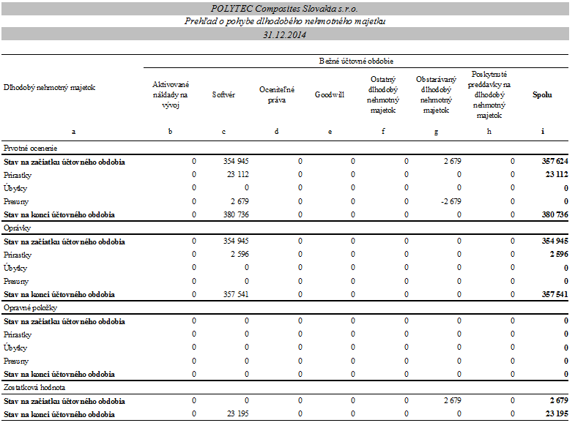

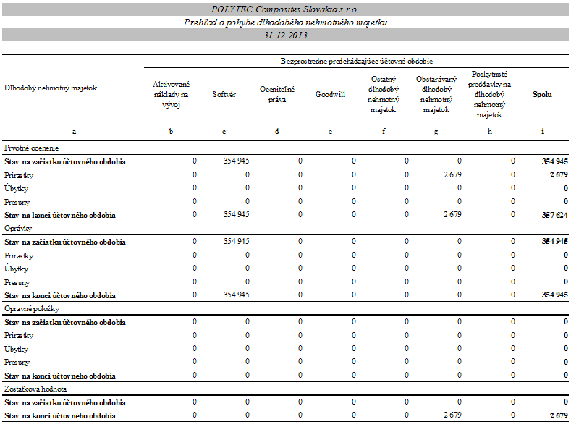

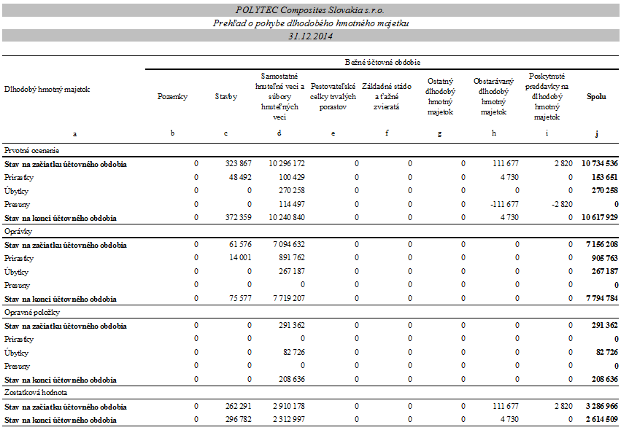

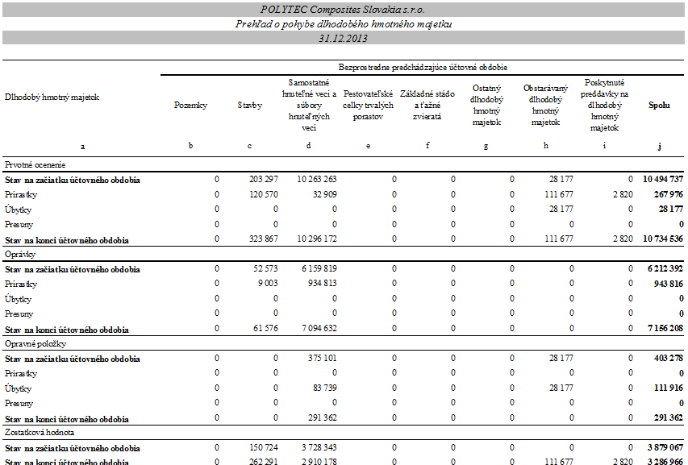

Zásoby

Vývoj opravnej položky v priebehu účtovného obdobia je uvedený v nasledujúcom prehľade:

Zníženie úžitkovej hodnoty zásob bolo zohľadnené vytvorením opravnej položky. Úžitková hodnota zásob sa znížila predovšetkým v dôsledku zmeny výrobného sortimentu, nadmernosti zásob a zníženia predajných cien.

Zásoby sú poistené na všetky riziká do výšky EUR 500 000 (r. 2013: EUR 500 000).

Pohľadávky

Vývoj opravnej položky v priebehu účtovného obdobia je zobrazený v nasledujúcom prehľade:

Veková štruktúra pohľadávok za bežné účtovné obdobie je uvedená v nasledujúcom prehľade:

Veková štruktúra pohľadávok za predchádzajúce účtovné obdobie je uvedená v nasledujúcom prehľade:

Súčasťou vekovej štruktúry pohľadávok nie je odložená daňová pohľadávka (účet 481). Informácie o odloženej dani sú uvedené v časti G.4.

Finančné účty

Ako finančné účty sú vykázané peniaze v pokladnici, účty v bankách a cenné papiere. Účtami v bankách môže Spoločnosť voľne disponovať.

Prehľad jednotlivých položiek finančných účtov:

Časové rozlíšenie

Ide o tieto položky:

Informácie o údajoch na strane pasív súvahy

Vlastné imanie

Informácie o vlastnom imaní sú uvedené v časti C a P.

Rezervy

Prehľad o rezervách za bežné účtovné obdobie je uvedený v nasledujúcom prehľade:

Rezerva na očakávané straty z predaja k 31. decembru 2014 vo výške 19 254 EUR bola vytvorená na uzatvorené stratové zmluvy. Iné rezervy boli vytvorené na očakávané reklamácie od zákazníkov a inventarizačných mánk a škôd spôsobených na majetku zákazníka.

Prehľad o rezervách za predchádzajúce účtovné obdobie je uvedený v nasledujúcom prehľade:

Záväzky

Štruktúra záväzkov (okrem bankových úverov) podľa zostatkovej doby splatnosti je uvedená v nasledujúcom prehľade:

Odložený daňový záväzok

Výpočet odloženého daňového záväzku je uvedený v nasledujúcom prehľade:

Sociálny fond

Tvorba a čerpanie sociálneho fondu v priebehu účtovného obdobia sú znázornené v nasledujúcom prehľade:

Časť sociálneho fondu sa podľa zákona o sociálnom fonde tvorí povinne na ťarchu nákladov a časť sa môže vytvárať zo zisku. Sociálny fond sa podľa zákona o sociálnom fonde čerpá na sociálne, zdravotné, rekreačné a iné potreby zamestnancov.

Pôžičky

:

informácie o výnosoch

Tržby za vlastné výkony a tovar

Tržby za vlastné výkony a tovar podľa jednotlivých segmentov, t. j. podľa typov výrobkov a služieb, a podľa hlavných teritórií sú uvedené v nasledujúcom prehľade:

Zmena stavu zásob vlastnej výroby

Zmena stavu zásob vlastnej výroby vykázaná vo výkaze ziskov a strát je zvýšenie 24 965 EUR (v roku 2013 zníženie 50 599 EUR). Vychádzajúc zo súvahových položiek predstavuje zvýšenie 14 090 EUR, (v roku 2013 zníženie 71 638 EUR) ako je to znázornené v nasledujúcom prehľade:

Výnosy z hospodárskej činnosti, finančnej činnosti a výnosy výnimočného rozsahu alebo výskytu

Prehľad o výnosoch z hospodárskej činnosti, finančnej činnosti a výnosoch výnimočného rozsahu alebo výskytu je uvedený v nasledujúcom prehľade:

Čistý obrat

Čistý obrat Spoločnosti na účely zistenia povinnosti overenia individuálnej účtovnej závierky audítorom [§ 19 ods. 1 písm. a) zákona o účtovníctve] je uvedený v nasledujúcom prehľade:

Informácie o nákladoch

Náklady na poskytnuté služby, ostatné náklady na hospodársku činnosť, finančné náklady a náklady výnimočného rozsahu alebo výskytu

Prehľad o nákladoch na poskytnuté služby, ostatných nákladoch na hospodársku činnosť, finančných nákladoch a nákladoch výnimočného rozsahu alebo výskytu je uvedený v nasledujúcom prehľade:

Informácie o daniach z príjmov

Prevod od teoretickej dane z príjmov k vykázanej dani z príjmov je uvedený v nasledujúcom prehľade:

Splatná daň z príjmov predstavuje daňovú licenciu.

Ďalšie informácie k odloženým daniam:
Informácie o údajoch na podsúvahových účtoch

Najatý majetok

Spoločnosť má v nájme pozemky (121 650 m2) a nebytové priestory od spriaznenej osoby. Zmluva je uzatvorená na dobu neurčitú, výpovedná lehota je 1 mesiac.

Spoločnosť má v operatívnom nájme prenajaté vysokozdvižné vozíky od spoločnosti Beta Car, s.r.o., osobné vozidlo Škoda Fabia Combi od spoločnosti Business Leasing Bratislava a prenájom kompresora od firmy DVK-V Pezinok a kancelárske priestory od firmy AWR plus, Galanta.

Ostatné finančné povinnosti

Spoločnosť má nasledujúce finančné povinnosti, ktoré sa nesledujú v bežnom účtovníctve a neuvádzajú sa v súvahe:

  - Spoločnosť má v nájme pozemky (121 650 m2) a nebytové priestory od spriaznenej osoby. Ročné náklady na nájomné sú približne 515 684 EUR.

  - Spoločnosť má v operatívnom nájme prenajaté vysokozdvižné vozíky od spoločnosti Beta Car, s.r.o. a osobné vozidlo Škoda Fabia Combi od spoločnosti Business Leasing Bratislava, spoločnosť má v prejme kompresor od firmy DVK.

  - Spoločnosť má v prenájme od spoločnosti AWR s.r.o. kancelárske priestory.

Informácie o iných aktívach a iných pasívach

Podmienené záväzky

Vzhľadom na to, že mnohé oblasti slovenského daňového práva doteraz neboli dostatočne overené praxou, existuje neistota v tom, ako ich budú daňové orgány aplikovať. Mieru tejto neistoty nie je možné kvantifikovať a zanikne až potom, keď budú k dispozícii právne precedensy, prípadne oficiálne interpretácie príslušných orgánov. Vedenie Spoločnosti si nie je vedomé žiadnych okolností, v dôsledku ktorých by jej vznikol významný náklad.

Informácie o príjmoch a výhodách členov štatutárnych orgánov, dozorných orgánov a iných orgánov účtovnej jednotky

Hrubé príjmy členov štatutárnych orgánov Spoločnosti za ich činnosť pre Spoločnosť v sledovanom účtovnom období boli vo výške 101 648 EUR (v roku 2013: 102 783 EUR).

Členom štatutárnemu orgánu, ani členom dozorných orgánov neboli v roku 2014 poskytnuté žiadne pôžičky, záruky alebo iné formy zabezpečenia, ani finančné prostriedky alebo iné plnenia na súkromné účely členov, ktoré sa vyúčtovávajú (v roku 2013: žiadne).

Prehľad o príjmoch a výhodách členov štatutárnych, dozorných a iných orgánov:

Informácie o ekonomických vzťahoch účtovnej jednotky a spriaznených osôb

Spoločnosť uskutočnila v priebehu účtovného obdobia nasledujúce transakcie so spriaznenými osobami:

Vybrané aktíva a pasíva vyplývajúce z transakcií so spriaznenými osobami sú uvedené v nasledujúcom prehľade:

Informácie o skutočnostiach, ktoré nastali po dni, ku ktorému sa zostavuje účtovná závierka, do dňa zostavenia účtovnej závierky

Po 31. decembri 2014 nenastali žiadne udalosti majúce významný vplyv na verné zobrazenie skutočností, ktoré sú predmetom účtovníctva.

Informácie o Vlastnom imaní

Prehľad o pohybe vlastného imania v priebehu účtovného obdobia je uvedený v nasledujúcom prehľade:

Prehľad o pohybe vlastného imania za predchádzajúce účtovné obdobie je uvedený v nasledujúcom prehľade:

Účtovný zisk za rok 2013 bol rozdelený takto:

O rozdelení výsledku hospodárenia za účtovné obdobie 2014 vo výške 179 208 EUR rozhodne valné zhromaždenie. Návrh štatutárneho orgánu valnému zhromaždeniu je takýto:
- prevod na nerozdelený zisk minulých rokov 179 208 EUR.

Povinný prídel do zákonného rezervného fondu nie je potrebný, pretože zákonný rezervný fond už dosiahol svoju maximálnu hranicu stanovenú v právnych predpisoch a v spoločenskej zmluve.

Prehľad peňažných tokov k 31. decembru 2014

Peňažné toky z prevádzky

Peňažné prostriedky

Peňažnými prostriedkami (angl. cash) sa rozumejú peňažné hotovosti, ekvivalenty peňažných hotovostí, peňažné prostriedky na bežných účtoch v bankách, kontokorentný účet a časť zostatku účtu Peniaze na ceste, ktorý sa viaže na prevod medzi bežným účtom a pokladnicou alebo medzi dvoma bankovými účtami.

Ekvivalenty peňažných prostriedkov

Ekvivalentmi peňažných prostriedkov (angl. cash equivalents) sa rozumie krátkodobý finančný majetok zameniteľný za vopred známu sumu peňažných prostriedkov, pri ktorom nie je riziko výraznej zmeny jeho hodnoty v najbližších troch mesiacoch odo dňa, ku ktorému sa zostavuje účtovná závierka, napríklad termínované vklady na bankových účtoch, ktoré sú uložené najviac na trojmesačnú výpovednú lehotu, likvidné cenné papiere určené na obchodovanie, prioritné akcie obstarané účtovnou jednotkou, ktoré sú splatné do troch mesiacov odo dňa, ku ktorému sa zostavuje účtovná závierka.

